ПОДДЕРЖИ СВОЮ ОСАНКУ!
(памятка для детей и подростков)

Какая у тебя осанка при ходьбе, сидя? Ходишь сгорбившись? Если ты постоянно сидишь в положениях одно плечо выше другого, ссутулившись, подогнув под себя ногу, боком к столу или компьютеру, с сильным наклоном вперед, то одни мышцы испытывают чрезмерные нагрузки, другие, наоборот, разгружены. По этой причине формируются различные нарушения осанки и искривление позвоночника – сколиоз.
Факт
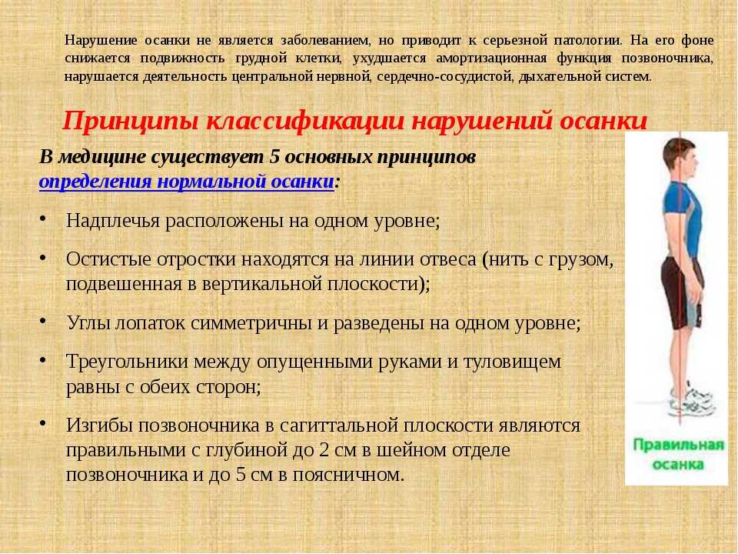
Существует два периода бурного роста нарушений осанки и сколиоза: 5-8 и 11-15 лет. По наблюдениям ученых без лечения сколиоза, его развитие ускоряется в 3-5 раз! По научным данным неправильная рабочая поза детей и подростков влияет на их умственную работоспособность, негативно сказывается на функциональном состоянии центральной нервной системы, приводит к нарушению процессов восприятия учебной информации и запоминанию, в итоге снижается успешность обучения.
Сколиоз лечить трудно, так как позвоночник не только искривляется, но и происходит скручивание его позвонков по вертикальной оси, они снижаются по высоте, в тяжелых случаях происходит сдавление сердца и легких, снижается жизненная емкость легких и появляется выраженная деформация позвоночника!
Факторы, способствующие нарушению осанки и сколиозу
- наследственные;
- перенесенные ранее заболевания/травмы;
- привычка к неправильным позам;
- низкая двигательная активность;
- слабая мускулатура тела;
- не соответствие гигиеническим нормам мебели;
- неудобная одежда и обувь

Профилактика нарушения осанки и сколиоза
Предлагаемые правила помогут предотвратить нарушения осанки, а если у тебя уже есть сколиоз – их выполнение поможет приостановить развитие деформаций позвоночника, особенно, на ранних стадиях.
1. Постоянно сохраняй правильную осанку в школе и дома - только симметричное положение плеч и таза!
2. Спи на жесткой постели и плоской подушке или на ортопедическом матрасе. При этом уставшая от неправильных поз за партой и компьютером спина, наконец, отдохнет.
3. Проверяй ежедневно напротив зеркала 5 точек правильной осанки, стоя у стены (без плинтуса), прикасаясь к ней затылком, отведенными назад плечами, ягодицами, икроножными мышцами и пятками.
4. Носи обувь и стельки с амортизирующим эффектом. Твой позвоночник и стопы будут защищены от излишней нагрузки.
5. Ежедневно употребляй свою норму кальция в виде творога (164мг/100гр) и сыра (750мг/100гр, в плавленом сыре 300мг/100гр), также много кальция в молочных продуктах, рисе, халве, орехах. В 100гр. кунжута более 1000мг кальция — это чемпион по содержанию кальция среди растительных продуктов. В 4-8 лет растущему организму требуется 800 мг кальция в сутки, в 9-18 лет 1300 мг. Поэтом растущему организму необходимо в рационе ежедневно 2-3 порции молочных продуктов.

6. Систематически занимайся лечебной физкультурой в поликлинике и дома! Для укрепления мышечного корсета тренируйся 3-5 раз в неделю и тогда тебе не потребуется другой корсет - лечебный! Помни, что при отмене занятий лечебной физкультурой нарушения осанки и сколиоз резко ускоряют свое развитие!
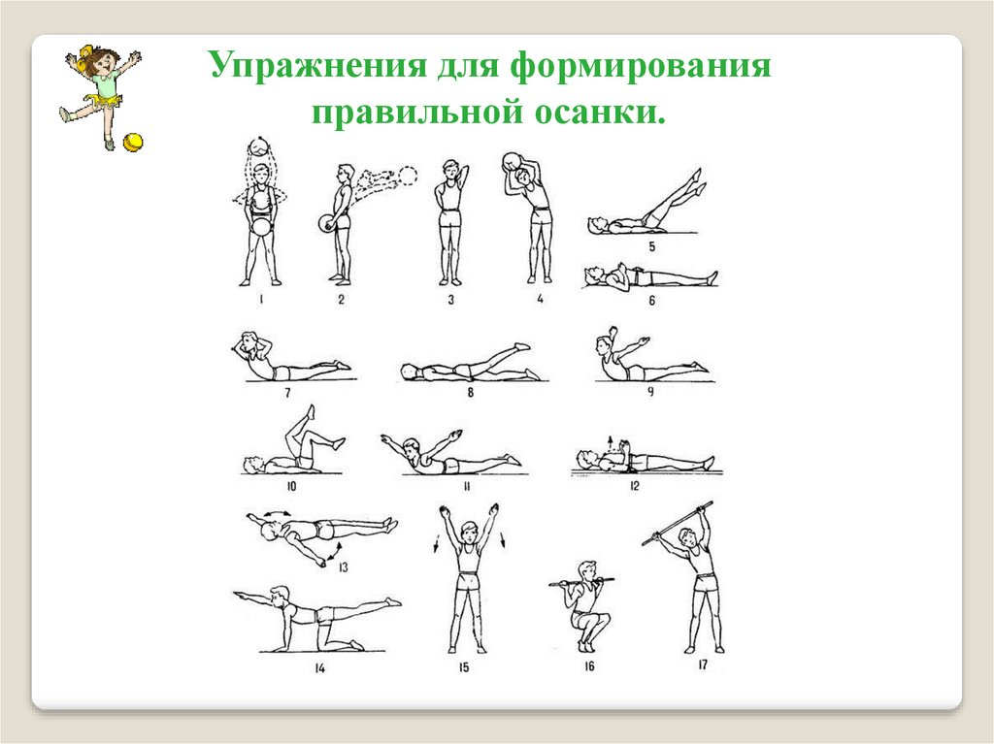
- выполняй 5-ти минутную физкультурную разминку каждые 45 минут в школе (на перемене) и дома, когда ты сидишь за столом или за компьютером. Она снимает усталость и дает бодрость всему организму
- введи в практику ежедневное самовытяжение позвоночника, оно выпрямляет позвоночник, уменьшает имеющиеся в нем искривления, снимает мышечное напряжение и усталость (например, упражнение «кошечка» на четвереньках, вис/полувис на перекладине по 10-60сек 3-4 раза в день).
7. Сохраняй только правильные позы за письменным столом, компьютером, партой.
Мебель должна соответствовать твоему росту. Естественное освещение рабочего стола должно быть слева, настольная лампа также должна быть слева. Высота столешницы должна быть на уровне солнечного сплетения. Рабочий стул должен быть с высокой удобной спинкой и подлокотниками, что снизит нагрузку на позвоночник.
Выработай полезную привычку: сидеть прямо с опорой на спинку стула, оба предплечья на столе, стопы касаются пола, без перекоса линии плеч и таза. Если ты сидишь за компьютером, следи, чтобы оба предплечья были на уровне стола или подлокотников кресла и спина оставалась прямой.
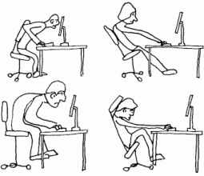неправильные позы

8. Соблюдай ортопедический режим:
- исключи или сократи вертикальные нагрузки на позвоночник, такие как бег, прыжки, подскоки;
- носи корсет, если уже имеется сколиоз и его рекомендовал врач;
- регулярно занимайся лечебной физкультурой по назначению хирурга (ортопеда).
9. Замени школьную сумку симпатичнымранцем, рюкзаком, что поможет улучшить осанку за счет симметричного отведения плеч назад и равномерного распределения
10. Знай, что полезно:
- выполнять домашние задания лежа на животе с поднятым корпусом, опираясь на согнутые предплечья. Учебник находится на штативе перед тобой. В положении лежа на позвоночник действует только 1/10 твоего веса, он хорошо разгружается и выпрямляется после школьного сидения за партой. Не забудь перед этим хорошо потянуться и выполнить самовытяжение позвоночника;
- проводить регулярные курсы массажа в сочетании с лечебной физкультурой;
- плавать: плавание разгружает и выпрямляет позвоночник, укрепляет все мышцы, улучшает осанку и общее самочувствие.
11. Регулярно посещай хирурга-ортопеда: при нарушении осанки - 1 раз в год, при сколиозе - 2 раза в год.
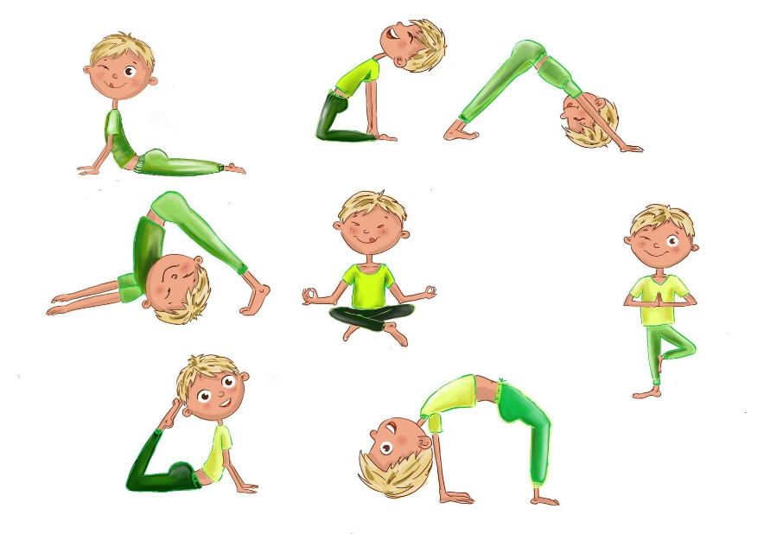
Регулярное выполнение этих нехитрых правил - профилактика нарушений осанки и сколиоза, разумный и доступный путь сохранения твоего здоровья!Хорошая осанка это не только полезно, но и красиво

